3 latki - język angielski - 02.06. 2020r.

Witam! Dzisiaj dzieci przypomną sobie krótko temat zabawek, ponieważ będziemy mówić o tym czym lubi się bawić Cheeky. Powtórzymy również liczebniki i kolory . Na początek niech dzieci przywitają się z małpką Cheeky i zaśpiewają piosenkę:

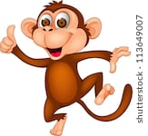 https://www.youtube.com/watch?v=7JYV61He7iA

Teraz czas na szybką powtórkę – zabawki.

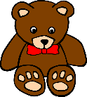 TEDDY BEAR- miś BALL- piłka

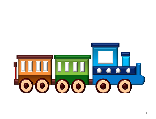 TRAIN- pociąg ROBOT- robot
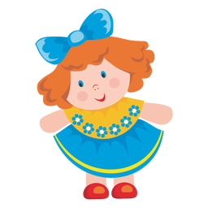 DOLL - lalka

Aby dzieci mogły poćwiczyć wymowę proszę wejść tutaj:
https://fiszkoteka.pl/zestaw/1362273-toys-3-latki

Potem rodzic wskazuje obrazek z konkretna zabawką (lub pokazuje prawdziwe zabawki) i pyta : What’s this? - co to jest? Dziecko stara się odpowiedzieć po angielsku. Zamiast pokazywania obrazka, można wydawać odgłosy danej zabawki. obrazka można pokazać prawdziwe ubranie, będzie weselej.

A teraz nauka nowej piosenki , pt.”The toys song” (nagranie 2.12 do pobrania z linku)

https://drive.google.com/drive/u/0/folders/1sDjYXboTsH_ea3W5H6YbxSSJIh0jo5op

The toys song
Peep, peep! I’m a robot. (poruszaj głową i rękami jak robot)
Come and play with me. (wykonaj gest przywoływania)
Choo, choo! I’m a train. (rękami naśladuj ruchy kół pociągu)
Come and play with me. (wykonaj gest przywoływania)
Boing, boing! I’m a ball. (udawaj, że odbijasz piłkę)
Come and play with me. (wykonaj gest przywoływania)
Growl, growl! I’m a teddy bear. (odegraj rolę misia, wyciągając ręce do góry)
Come and play with me. (wykonaj gest przywoływania)
Robot, train, ball, teddy bear.
Come and play with me. (wykonaj gest przywoływania)

Na koniec dzieci żegnają się z Cheekym piosenką :
https://www.youtube.com/watch?v=vyxrwjQrkPg

Miłej zabawy
Katarzyna Niwińska

